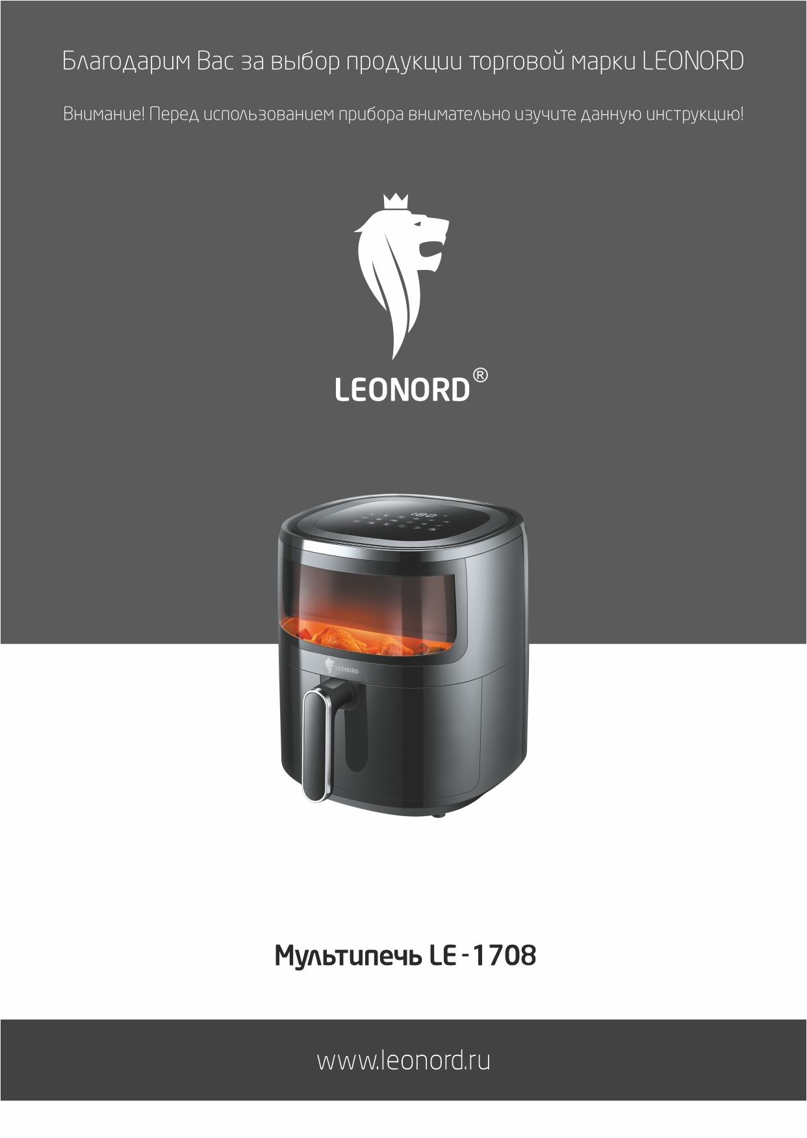
Благодарим Вас за выбор продукции торговой марки LEONORD.

Использование мультипечи предлагает легкий и здоровый способ приготовления Ваших любимых блюд.

МУЛЬТИПЕЧЬ ЗАМЕНИТ 5 КУХОННЫХ ПРИБОРОВ:
ФРИТЮРНИЦУ, ДУХОВКУ, МИКРОВОЛНОВУЮ ПЕЧЬ (БЕЗ СВЧ-ИЗЛУЧЕНИЙ), РОСТЕР, ГРИЛЬ.

Меры безопасности
- Внимательно прочитайте инструкцию перед эксплуатацией прибора. Сохраните её в качестве справочного материала. Обратите внимание на меры безопасности, они помогут Вам избежать поломок и несчастных случаев.
- Перед включением убедитесь, что технические характеристики изделия соответствуют параметрам электросети.
- Данный прибор предназначен для использования в бытовых и аналогичных условиях, в частности:
- в кухонных зонах для персонала в магазинах, офисах и прочих производственных условиях;
- на сельскохозяйственных фермах;
- клиентами в гостиницах, мотелях и прочей инфраструктуре жилого типа;
- в частных пансионатах.
- Прибор не предназначен для промышленного применения.
- Отключайте прибор от электросети, если Вы им не пользуетесь и перед чисткой.
- Не касайтесь разогретых поверхностей, используйте ручку для того, чтобы раскрыть прибор.
- Не погружайте прибор и шнур питания в воду или другие жидкости. Если это случилось, немедленно отключите прибор от электросети, и, прежде чем пользоваться им дальше, проверьте его работоспособность и безопасность у квалифицированных специалистов.
- Внимание! При обнаружении неисправностей обратитесь в сервисный центр. Не пользуйтесь прибором, если Вы его уронили, обнаружили неполадки или выявили повреждения сетевого шнура и вилки. В случае повреждения сетевого шнура он должен быть заменен в сервисном центре. Внимание! Чинить прибор могут только квалифицированные специалисты.
- Следите, чтобы шнур питания не касался острых кромок и горячих поверхностей.
- Не касайтесь отверстий для выхода пара на задней стенке прибора, будьте аккуратны, чтобы не обжечься паром, когда вынимаете чашу с приготовленным блюдом. Не наклоняйтесь над чашей сразу же после того, как вынули ее из прибора.
- При отключении прибора от электросети не тяните за шнур, беритесь за вилку.
- Прибор должен устойчиво стоять на ровной, сухой поверхности вдали от источников тепла. Расстояние от стены должно быть не менее 10 см. Не устанавливайте прибор на мягкую поверхность, так как это может затруднить его вентиляцию и привести к поломке.
- Не держите и не перемещайте прибор за сетевой шнур.
- Не помещайте прибор на или рядом с горячей газовой или электрической конфоркой или в духовку.
- Прибор не предназначен для работы от внешнего таймера или отдельной системы дистанционного управления.
- Будьте предельно осторожны, если перемещаете прибор с горячим содержимым. Не перемещайте работающий прибор.
- Во избежание перегрузки сети питания, не подключайте прибор одновременно с другими мощными электроприборами к одной и той же линии электросети.
- Никогда не оставляйте включенный прибор без присмотра.
- Прибор не предназначен для использования лицами (включая детей) с пониженными физическими, психическими или умственными способностями или при отсутствии у них опыта или знаний, если они не находятся под контролем или не проинструктированы об использовании прибора лицом, ответственным за их безопасность. Дети должны находиться под присмотром для недопущения игры с прибором.
- Не нарушайте комплектность прибора, нарушение комплектности может привести к поломке, не попадающей под гарантийные условия.
- Если штепсельная вилка прибора не соответствует Вашей розетке, обратитесь за помощью к специалисту. Применение различных переходников может привести к поломке прибора и прекращению гарантийных обязательств.
- При необходимости транспортировки прибора соблюдайте осторожность для сохранения целостности прибора и его функциональных свойств.
- Выполняйте все требования инструкции.
- Производитель и сервисный центр не берут на себя ответственность за поломку прибора в случае его неправильного использования.

Описание
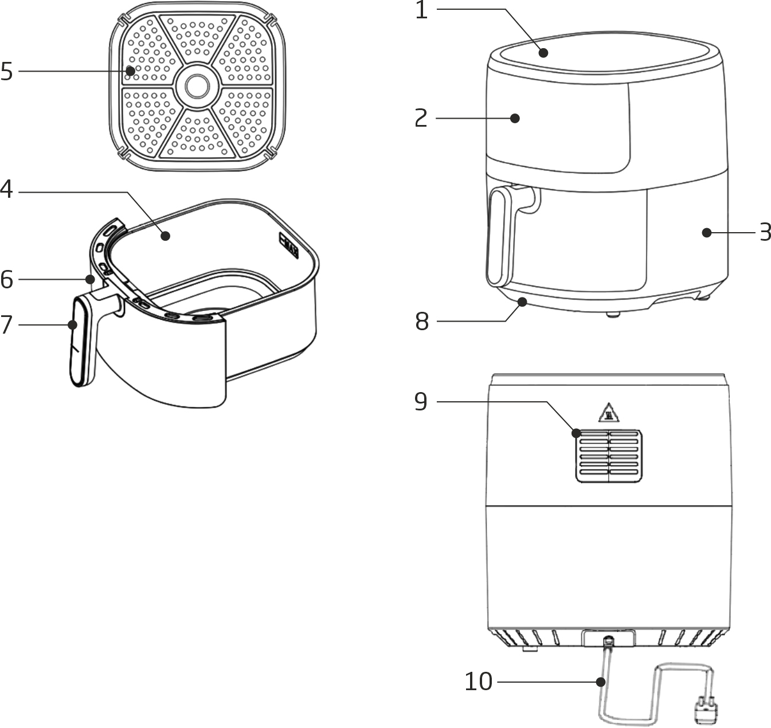

1. Сенсорная панель управления
2. Окно с подсветкой для наблюдения
за процессом приготовления
3. Корпус
4. Чаша с антипригарным покрытием
5. Съемная решетка
6. Внешняя часть чаши
7. Ручка чаши
8. Нижняя часть корпуса
9. Воздухоотводные отверстия
10.Шнур питания

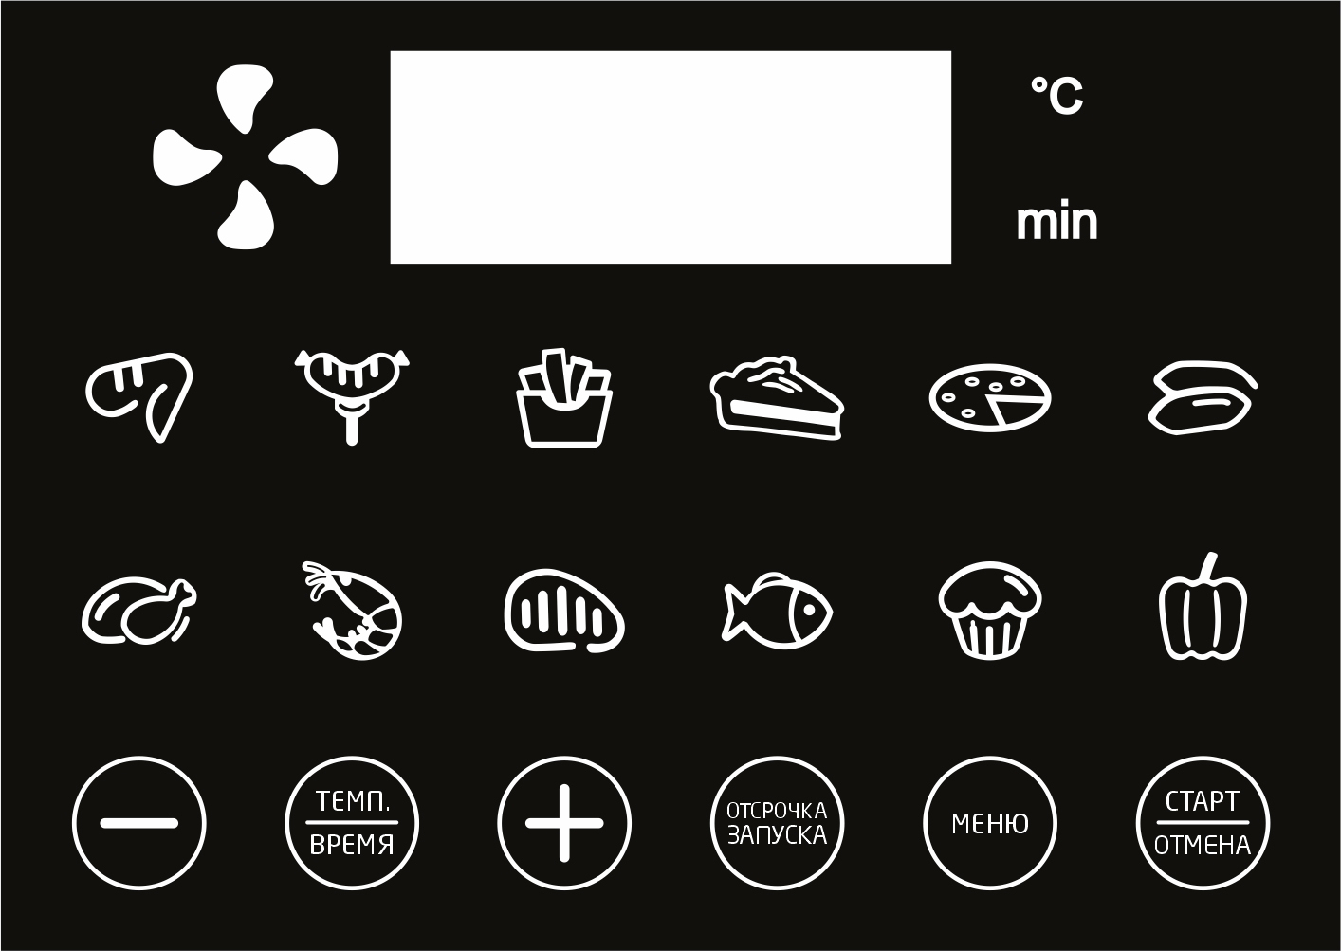
Панель управления

1. Индикатор циркуляции горячего воздуха | 11. Морепродукты
1. Индикатор циркуляции горячего воздуха | 12. Стейк
2. Температура приготовления | 13. Рыба
3. Время приготовления в минутах | 14. Выпечка
4. Крылышки гриль | 15. Овощи гриль
5. Колбаски гриль | 16,18. Регулировка времени  и температуры приготовления
6. Картофель фри | 16,18. Регулировка времени  и температуры приготовления
7. Запеканка | 17. Температура / Время
8. Пицца | 19. Отсрочка запуска
9. Картофель | 20. Меню
10. Курица | 21. Старт / Oтмена

Перед первым использованием
- Распакуйте изделие. Удалите все упаковочные материалы за исключением наклейки с серийным номером и техническими параметрами изделия.
- Установите прибор на термостойкую, ровную, сухую поверхность.
- Выдвиньте чашу из прибора, аккуратно потянув ее за ручку на себя, выньте съемную решетку из чаши, промойте чашу и съемную решетку теплой водой со щадящим моющим средством, затем протрите насухо.
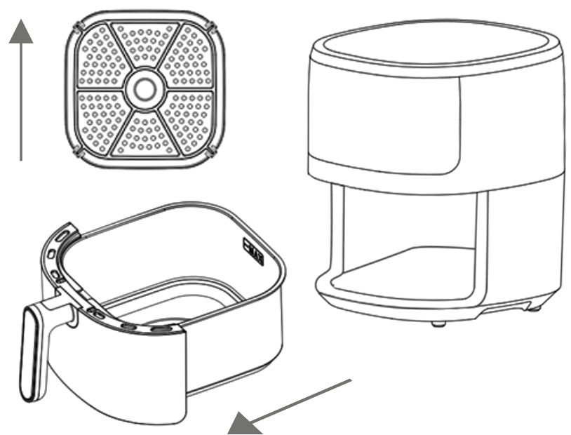
ВАЖНО! При первом использовании, во время разогрева прибора, возможно незначительное появление дыма и специфического запаха, это связано с первичным разогревом внутренних элементов. Через некоторое время дым и запах исчезнут.

Работа
- Подключите шнур питания к розетке 220-240В.
- Аккуратно выдвиньте чашу из прибора, потянув ее за ручку на себя.
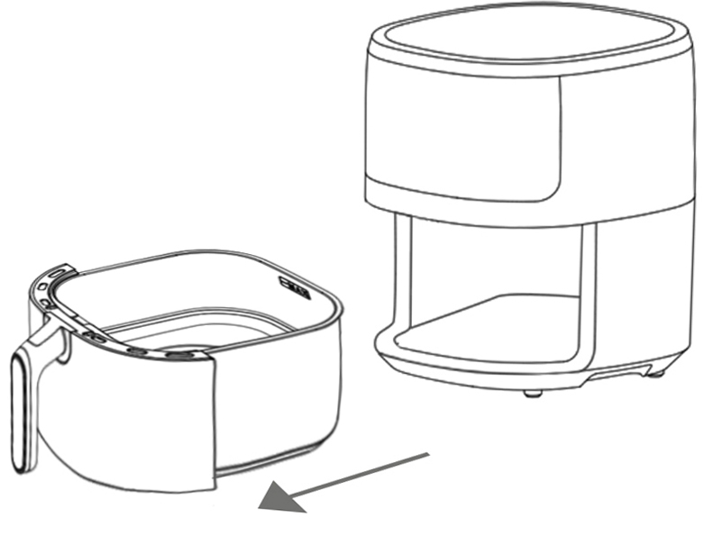
- Проверьте, что решетка установлена на дно чаши
- Поместите необходимые ингредиенты на решетку.
- Установите чашу в прибор.
- ВАЖНО! Запрещено использовать чашу без решетки! Это может привести к поломке прибора.
- ВАЖНО! Никогда не наливайте масло или иные жидкости внутрь чаши.
- Не касайтесь металлических частей чаши и решетки, чтобы не обжечься. Беритесь только за ручку!

Осторожно горячий пар! Не касайтесь воздухоотводных отверстий прибора чтобы не обжечься!

УПРАВЛЕНИЕ
- Нажмите кнопку . Дисплей ярко подсветится, отобразятся функциональные кнопки. Начнет мигать кнопка первой автоматической программы и отобразится предустановленная для нее температура.
- Для выбора нужной программы приготовления, нажимайте кнопку . Каждое нажатие кнопки будет перемещать выбор слева направо.
- Последовательное нажатие кнопки  покажет предустановленную температуру и время. Примечание. Температура и время приготовления для любой предустановленной программы могут быть изменены в соответствии с персональными предпочтениями и отрегулированы на увеличение или уменьшение значений нажатием кнопок "-" и "+". Шаг регулировки температуры составляет 5℃ при каждом нажатии (возможность установки температуры от 80 до 200°С), шаг регулировки времени составляет 1 минуту при каждом нажатии (возможность установки таймера до 60 мин.)
- После выбора меню, нажмите кнопку . Если вы не нажмете кнопку , то через 5 секунд программа запустится автоматически и таймер начнет обратный отсчет.
- Функция «Отсрочка запуска». В случае необходимости, можно отложить начало приготовления блюда на срок от 10 минут до 24 часов. Шаг регулировки 10 мин. Нажмите кнопку и выберите нужную программу. При необходимости откорректируйте время и температуру приготовления. Далее нажмите кнопку  и с помощью кнопки установите необходимое время, по истечении которого прибор начнет процесс приготовления. Через 5 секунд после выбора времени отсрочки запуска, программа отсрочки запуска запустится, а на дисплее отобразится значок выбранной программы и таймер обратного отсчета, показывающий время, оставшееся до начала запуска программы приготовления. По истечении заданного времени, запустится выбранная программа приготовления.
- В случае необходимости отменить выбранную программу, нажмите и удерживайте кнопку в течение 5 секунд. Программа будет отменена. Вы вернетесь в основное меню. После отмены программы вентилятор продолжит работу в течение 30 секунд, после чего отключится автоматически.
- После окончания программы приготовления или в случае, если прошла минута без манипуляций после остановки программы, дисплей перейдет в состояние ожидания. Кнопка остается активной. Нажмите кнопку для дальнейшей работы с панелью управления.

Рекомендации по использованию
- Технология циркуляции горячего воздуха обеспечивает мгновенный нагрев внутри прибора. Если Вы хотите вытащить чашу до окончания приготовления, в целях безопасности делайте это максимально плавно.
- Учитывайте объем блюд при выборе времени приготовления. Блюда небольшого объема готовятся быстрее.
- Переворачивайте блюда во время приготовления, если это необходимо для наиболее равномерного обжаривания.
- Если Вы хотите испечь пирог, запеканку или потушить/запечь овощи, мясо или рыбу, поместите продукты в форму для выпечки или форму для запекания, а затем поместите на решетку в чашу для приготовления.

Программы приготовления
Таблица ниже поможет Вам выбрать настройки для приготовления. Данные настройки носят рекомендательный характер, поскольку ингредиенты различаются по происхождению, размеру, форме и производителю, итог приготовления зависит от ингредиентов.

МЕНЮ |  |  |  |  |  | 
Предустановленная температура | 180℃ | 190℃ | 190℃ | 180℃ | 180℃ | 190℃
Предустановленное время | 20 мин | 10 мин | 13 мин | 10 мин | 10 мин | 38 мин
МЕНЮ |  |  |  |  |  | 
Предустановленная температура | 190℃ | 170℃ | 180℃ | 200℃ | 150℃ | 190℃
Предустановленное время | 20 мин | 10 мин | 13 мин | 20 мин | 14 мин | 10 мин

Чистка
- Перед чисткой всегда отключайте прибор от сети.
- Промойте чашу и решетку теплой водой со щадящим чистящим средством, затем протрите насухо. Чашу и решетку запрещено мыть в посудомоечной машине. Не используйте для очистки абразивные чистящие средства, металлические щетки и мочалки, органические растворители и агрессивные жидкости. Это может повредить антипригарное покрытие.
- Корпус прибора очистите влажной салфеткой, затем протрите прибор насухо.

Хранение и транспортировка
1. Перед хранением убедитесь, что прибор отключен от сети и полностью остыл.
2. Выполните все пункты раздела «Чистка».
3. Храните прибор в сухом проветриваемом помещении.
4. Электробытовой прибор в упаковке производителя можно транспортировать всеми видами крытого транспорта, в соответствии с правилами перевозки грузов, действующих на данном виде транспорта. При транспортировке должны быть исключены любые возможные удары и перемещения упаковки с электроприбором внутри транспортного средства.

Технические характеристики
Напряжение 220-240В, частота 50-60Гц, мощность 1500Вт.
Гарантийный срок – 2 года. Срок службы – 5 лет.
Состав (материал): пластмасса, металл.
Дата производства указана на упаковке товара.

Назначение: электрическая мультипечь предназначена для приготовления пищи, работает от сети переменного тока.

По окончании срока службы электробытовой прибор и упаковочные материалы должны быть утилизированы с наименьшим вредом для окружающей среды, в соответствии с правилами по утилизации отходов в вашем регионе.

LEONORD постоянно расширяет сеть сервисных центров. Список уполномоченных сервисных центров (мастерских) может быть изменен без предварительного уведомления. Полную информацию о сервисных центрах вы можете получить в центральном сервисном центре в г. Санкт-Петербург по тел. (812) 633-00-00.
Реализация прибора осуществляется через торговые точки и магазины согласно законодательству РФ.

В целях улучшения качества продукции, дизайн и спецификация могут быть изменены без предварительного уведомления.

Поставщик-импортер и организация, уполномоченная принимать претензии: ООО «ТОП-Импорт». Адрес: 197348, Россия, Санкт-Петербург, Коломяжский пр., д.10, лит. Э.

Производитель:
CIXI YULONG ELECTRIC APPLIANCE CO., LTD. (Циси Юлонг Электрик Эпплайенс Ко., Лтд)
Адрес: NO.228 WEIYI WEST ROAD, CHONGSHOU INDUSTRIAL ZONE, CIXI CITY, NINGBO, ZHEJIANG, CHINA (№228 Вейи Вест Роад, Чонгшоу Индастриал Зон, Циси Сити, Нинбо, Джедянг, Китай.
Произведено в Китае



